
Studium Magisterskie
Kierunek: Metody Ilościowe w Ekonomii i Systemy Informacyjne

Imię i nazwisko:
Maciej Lubera
Nr albumu: 131840

Analiza skuteczności strategii inwestycyjnej Pairs Trading na spółkach sektora technologicznego NASDAQ

Praca magisterska pod
kierunkiem naukowym
prof. dr hab.
Michała Rubaszka

Warszawa 2025

Spis treści
Wstęp 4
Rozdział I 6
Charakterystyka wybranych strategii tradingowych 6
1.1 Mean reversion jak fundament arbitrażu statsycznego. 6
1.2 Strategie momentum 7
Rozdział II 15
Specyfikacja strategii Pairs Trading 15
2.1 15

Wstęp
Strategie inwestycyjne od lat stanowią przedmiot zainteresowania środowisk naukowych, jak i praktyków rynkowych. Ich mnogość i różnorodność wynika między innymi z celów jakie zakładać sobie mogą inwestorzy. W zdecydowanej większości przypadków, najważniejszym z nich jest osiągnięcie w sposób pośredni lub bezpośredni zysku na inwestycji. W przypadku tych pierwszych strategią może być zabezpieczenie przed wzrostem cen surowców za pomocą instrumentów pochodnych. Taka strategia pozwala inwestorowi ograniczyć ryzyko związane z fluktuacjami cen, jednocześnie zabezpieczając marże zysku w podstawowej działalności gospodarczej.Zapewne szerszym zainteresowaniem mogą się cieszyć strategie drugiego rodzaju, które przynoszą zysk bezpośrednio dokonanych transakcji na rynku finansowym. Najbardziej znane większości inwestorów są 2 podejścia.

Pierwszym z nich jest analiza fundamentalna. W jej przypadku decyzję inwestycyjne podejmuje się w oparciu o jakościową ocenę spółek, połączoną z analizą wskaźników finansowych, na podstawie których jest podejmowana próba zakupu spółek niedowartościowanych.

Drugim podejściem jest za to analiza techniczna, bazująca na szukaniu schematów i trendów w celu przewidzenia kolejnych ruchów cen aktywów. Wiele badań wykazuje powszechność w wykorzystywaniu tych podejść na rynkach finansowych (Xing, 2024, s. 3334).

Wraz z rozwojem nowoczesnych technologii przetwarzania danych na sile przybierają market makerzy. Te wyspecjalizowane podmioty realizują transakcje w czasie rzeczywistym, kupując po cenach bid i sprzedając po ask, czerpiąc zysk z różnicy między nimi. Ich działalność stanowi kluczowy element utrzymania płynności na rynkach finansowych (Kakushadze, 2018, s. 15-16).

Bardzo znana jest również strategia momentum, która należy do najbardziej rozpoznawalnych podejść inwestycyjnych. Jej podstawowa zasada opiera się na prostej, lecz skutecznej koncepcji: inwestor zajmuje pozycje długie na aktywach, które w ostatnim okresie odnotowały wzrosty cen, oraz pozycje krótkie na instrumentach wykazujących tendencję spadkową. (Jegadeesh i Titman, 1993, s. 85-90).

Ostatnią omawianą klasą strategii będzie arbitraż statystyczny, który oparty jest na zajmowaniu pozycji w oparciu o ściśle określone reguły wynikające w modeli statystycznych (Avellaneda, 2008, s. 5-15) oraz wykorzystywanie tym sposobem nieefektywności rynkowych. Jedną z pierwszych metod abitrażu jest strategia Pairs Trading, będąca też głównym obszarem badawczym pracy magisterskiej. Należy do kategorii strategii opartych o mean-reversion, czyli założeniu że istnieją aktywa w długim terminie, których ceny wykazują tendencje powrotu do długookresowej relacji równowagowej po krótkookresowych odchyleniach.

Celem pracy jest przedstawienie różnorodnych koncepcji i metodologii stosowanych w strategiach inwestycyjnych wraz z uwzględnieniem miejsca strategii Pairs Trading w tym spektrum. Autor zamierza przenalizować różne podejścia i pomysły jakie powstały w celu usprawnienia skuteczności strategii. Finalnie sam zamierza przetestować ją 10 spółkach sektora technologicznego notowanych na indeksie S&P 500 w latach 2022-2023. W ramach swojego badania chce również zweryfikować skuteczność strategii przy braku selekcji par w oparciu o opracowane metody statystyczne. Takie podejście umożliwi praktyczną weryfikację teoretycznych założeń strategii.

Rozdział I

Charakterystyka wybranych strategii tradingowych

Mean-reversion jak fundament arbitrażu statystycznego.
Głównym założeniem statystycznego arbitrażu jest fakt, że rynki nie działają w pełni efektywnie. Jest to zatem odzwierciedleniem słabej lub pół słabej formy teorii rynków efektywnych (Fama, 1970. s. 387-395). W praktyce są to jednak nieefektywności krótkotrwałe, które są zazwyczaj szybko korygowane przez działania arbitrażystów.

Fundamentalnym filarem arbitrażu statystycznego jest koncepcja mean-reversion. Zakłada że jeżeli aktywa historycznie poruszały się w określonym stosunku, to w długim terminie odchylenia ich cen w końcu się skorygują. Oznacza to że za pomocą modeli matematycznych jest możliwe znalezienie takich anomalii co pozwoli na założenie odpowiednich pozycji. W momencie gdy dojdzie do korekty, inwestor odnosi zysk.

Bardzo często strategie opierają się również o założenie neutralności rynkowej. Oznacza to że tworzone są portfele o beta bliskim 0, czyli o zwrotach nieskorelowanych z ruchami szerokiego rynku. Dzięki temu zyski lub straty wynikają dobrych lub złych oszacowań cen aktywów, a nie z trendów rynkowych. Strategia często jest ona realizowana przez otwieranie przeciwstawnych pozycji w taki sposób, aby portfel nie miał ani ekspozycji długiej ani krótkiej. Gdy zależności pomiędzy wybranymi aktywami spełniają założenia mean-reversion, ceny aktywów prędzej czy później zbiegną do swojej średniej historycznej (Moon, 2019, s. 1-6) (Requejo, 2024, s. 1-5).

Przy budowie portfeli konieczna jest jednak świadomość ryzyk i ograniczeń podejścia mean-reversion wynikającego z długotrwałych odchyleń cen aktywów od ich średnich wartości lub historycznych relacji. W praktyce zdarza się, że ceny aktywów mogą już nie utrzymywać się swoich średnich historycznych. Przez to inwestorzy mogą ponosić straty, ponieważ pozycje długie i krótkie pozostają otwarte w oczekiwaniu na konwergencję, która nie następuje lub następuje z dużym opóźnieniem.

Strategie momentum.
Strategia momentum opiera się na przekonaniu, że aktywa, które w ostatnim czasie osiągały dobre wyniki cenowe, będą kontynuowały ten trend w krótkim lub średnim terminie (Sekuła, 2016, s. 289-298). W praktyce oznacza to kupowanie aktywów o rosnących cenach i sprzedawanie tych, których ceny spadają. Momentum wykorzystuje siłę trendu jako główny sygnał inwestycyjny, a decyzje mogą być podejmowane pośrednio lub bezpośrednio na podstawie wskaźników technicznych takich jak :
- RSI (Relative Strength Indicator) - pokazuje, czy aktywo jest wykupione lub wyprzedane,
- MA (Moving Average) – wskaźnik średniej ruchomej, pomagający określić w jakim trendzie może znajdywać się cena aktywa,
- MACD (Moving Average Convergence Divergence) - wskazuje momenty zmiany trendu,
- MTM (Momentum) – pomiar siły i kierunku trendu.

Momentum zatem jest więc efektywną strategią w momentach gdy rynki wykazują wyraźne trendy, a krótkoterminowe odchylenia cenowe utrzymują się wystarczająco długo, by je wykorzystać.

Kluczowym elementem strategii jest zarządzanie ryzykiem poprzez stosowanie takich mechanizmów jak stop-loss, czyli zamknięcie pozycji w momencie gdy cena porusza się w niekorzystnym kierunku przez bardzo długi czas. Konieczne jest również stałe regulowanie wielkości pozycji w celu ograniczenia nadmiernych strat oraz stałe monitorowanie i rebalansowanie portfela. Dzięki tym mechanizmom inwestor może zminimalizować ryzyko gwałtowanych strat w przypadku odwrócenia trendu.

Podejście momentum opiera się również na aspektach psychologicznych. Głównym założeniem jest, że ludzie częściej wierzą w kontynuację trendu i ulegają efektowi passy, zamiast grać przeciwko rynkom i stawiać na odwrót trendu, nawet jeżeli są ku temu fundamentalne przesłanki (Markiewicz i Kubińska, 2014,s. 41-45). Zachowanie to jest rezultatem takich zjawisk jak efekt stada gdzie inwestorzy podążają za tłumem, jak i efekt FOMO (Fear of missing out), czyli strach przed nie załapaniem się na okazję. Zjawiska te wyjaśniają powstawanie baniek spekulacyjnych.

Pomimo że strategia momentum wywodzi się od analizy technicznej, to jej wskaźniki są również wykorzystywane przy arbitrażu statystycznym jako uzupełnienie mean-reversion. Dzięki temu mogą powstawać modele, które umożliwiają identyfikację trendów jak i krótkoterminowych odchyleń cenowych. Takie połączenie pozwala na weryfikację większego zakresu sygnałów i zmniejszenie ryzyka.

W ramach głębszego zrozumienia w jaki sposób funkcjonują strategię kategorii momentum lub mean-reversion przedstawione zostaną ich przykładowe zastosowania w oparciu o konkretne wskaźniki oraz reguły decyzyjne przy zajmowaniu pozycji (Kakushadze, 2018. s.40 - 65). Ważne jest zauważenie faktu, że decyzje są tylko podejmowanie tylko w oparciu o te reguły, a nie na podstawie subiektywnej oceny inwestora.

Strategia oparta o wskaźnik momentum

W przypadku strategii momentum kluczowe jest określenie wskaźników, które świadczą o pozytywnych lub negatywnych trendach cen aktywów. Najprostszym rozwiązaniem jest opieranie się na zwrotach.

$$R_{i}\left(t\right)= \frac{P_{i}\left(t\right)}{P_{i}\left(t+1\right)}-1$$
$$R_{i}^{cum}= \frac{P_{i}\left(S\right)}{P_{i}\left(S+T\right)}-1$$
$$R_{i}^{mean}= \frac{1}{T}\sum_{t-S}^{S+T-1}{R_{i}(t)}$$
$$R_{i}^{risk.adj}= \frac{R_{i}^{mean}}{σ_{i}}$$
$$σ_{i}^{2}= \frac{1}{T-1} \sum_{t=S}^{S+T-1}{{(R_{i}\left(t\right)- R_{i}^{mean})}^{2}}$$
Gdzie:
$R_{i}\left(t\right)$ – zwrot na aktywie względem poprzedniego t
$R_{i}^{cum}$ – skumulowane zwroty okresie formacyjnym
$R_{i}^{mean}$ - średnie zwroty w okresie formacyjnym
$R_{i}^{risk.adj}$ – średnie zwroty skorygowane o ryzyko
$σ_{i}^{2}$ – odchylenie standardowe

Na początku zależnie od tradera wybierany jest okres formacyjny. Zbierane są zwroty. Mogą być one skumulowne, średnie lub skorygowane o ryzyko, które w tym kontekście można traktować jako wskaźniki MTM. Im wyższe wartości dodatnie lub ujemne tym większa szansa na powstanie krótko bądź średnioterminowych trendów wzrostowych lub spadkowych. Ostatecznie zakładana jest pozycja długa na aktywa o najwyższych zwrotach i krótka na aktyw o najniższych zwrotach. Zależnie od proporcji inwestowanego kapitału w pozycje krótkie lub długie można skonstruować portfel o ekspozycji długiej, neutralnej bądź krótkiej.

Strategia oparta o Moving Average.
Kolejnym przykładem będzie strategia oparta o wskaźniki Moving Average. Opiera się ona zasadniczo na stworzeniu 2 wskaźników średnich ruchomych MA na bazie arbitralnie dobranego okresu długiego i krótkiego czyli odpowiednio MA(T) oraz MA(T’) gdzie T’ < T . Poniżej pokazano 2 spośród wielu możliwych wariantów średniej kroczącej

$$SMA\left(T\right)= \frac{1}{T} \sum_{t=1}^{T}{P(t)}$$
$$EMA\left(T\right)= \frac{1- λ}{1- λ^{T}} \sum_{t=1}^{T}{λ^{t-1} P\left(t\right)}$$
Gdzie:
$SMA\left(T\right)$ – Prosta średnia krocząca (Simple Moving Average) z T okresów
$EMA\left(T\right)$ – Wykładnicza średni krocząca ( Exponential Moving Average) z T okresów

Prosta średnia krocząca jest średnią z ostatnich t okresów, a wykładnicza średnia krocząca jest taką, która wykorzystuje parametr λ (zakres od 0-1). Przy większych wartościach bliższych 1 sprawia on, że wartości z wcześniejszych okresów mają niższy wkład w powstawanie średniej. Pozycje zakładane są na podstawie 2 reguł:
- Pozycja długa/zamknięcie pozycji krótkiej gdy MA(T’) > MA(T)
- Pozycja krótka/zamknięcie pozycji długiej gdy MA(T’) < MA(T)
Może być również ustawiona reguła stop loss aby ochronić uzyskane zyski:
- Zamknij pozycję długą gdy P_{t} < (1 – Δ) * P_{t-1}
- Zamknij pozycję krótką gdy P_{t} < (1 + Δ) * P_{t-1}
Gdzie:
Δ – niska wartość procentowa np. 2%
P_{t} – cenowa w okresie t

Można zauważyć, że jest to przykład podejścia momentum. W momencie gdy średnia krótkookresowa przekracza długookresową, zakładane jest, że dochodzi do zmiany trendu, przy którym trzeba odpowiednio zmienić pozycje.

Strategia oparta o MACD.
MACD jest wskaźnikiem momentum stworzonym w 1970 roku przez Geralda Appla (Chio, 2022, s. 16-33) (Ślepaczuk, 2004, s. 175-177). Aby go skonstruować należy stworzyć 3 pośrednie wskaźniki.
$$MACD=EMA\left(12\right)-EMA(26)$$
$$Sygnał=EMA(MACD, 9)$$
$$Histogram=MACD - Sygnał$$
Gdzie:
$MACD$ – Linia MACD jako różnica krótkoterminowych i długoterminowych ruchomych średnich wykładniczych. Zwykle stanowią one odpowiednio 12 i 26 dni
$Sygnał$ – Sygnał jest to (zwykle) 9-dniowa ruchoma średnia wykładnicza z linii MACD
$Histogram$ – Histogram, który jest dodatni w momencie gdy MACD jest większe od sygnału i ujemny w przeciwnym wypadku

Tym sposobem powstaje wskaźnik MACD(12,26,9). Na podstawie wskazanych wskaźników można skonstruować wiele reguł decyzyjnych. Poniżej zaprezentowano przykładową:
- Kupno aktywa: MACD_{t-1} < Sygnał_{t-1} oraz MACD_{t} > Sygnał_{t}
- Sprzedaż aktywa: MACD_{t-1} > Sygnał_{t-1} oraz MACD_{t} < Sygnał_{t}

Strategia oparta o RSI.
Kolejna strategia jest oparta o wskaźnik RSI (Relative Strength Indicator) stworzony przez J. Wells Wilder (Chio, 2022, s. 16-33) (Ślepaczuk, 2004, s. 175-177). Jest on zunitaryzowanym oscylatorem impetu w skali 0 do 100. Jest on wyznacznikiem na jakim etapie momentum znajduje się cena aktywa. Te o RSI powyżej 70 są wykupione, a te poniżej 30 są wyprzedane. Poniżej kroki do wyliczenia wskaźnika.
$${RSI}_{t}= 100- \frac{100}{1+{RS}_{t}}$$
$${RS}_{t}= \frac{{Średni Zysk}_{t}}{{Średnia Strata}_{t}}$$

Gdzie:
${RSI}_{t}$ – Relative Strength Indicator
${Średni Zysk}_{t}$ – Średnia zysków w okresie t
${Średnia Strata}_{t}$ – Średnia strat w okresie t

Reguły zakładania pozycji są proste.
- Zakup aktywa: RSI_{t} <= 30
- Sprzedaż aktywa: RSI_{t} >= 70

Strategia Bollinger Bands
Moving Average może być też wykorzystywane przy podejściach typu mean-reversion. Przykładem tego jest strategia oparta o wskaźnik Bollinger Bands opracowany przez Johna Bollingera (Murphy, 1999, s.195-213). Tak samo jak przy poprzedniej strategii wykorzystywany jest wskaźnik MA(t) jako punkt odniesienia. Wokół średniej ruchomej stawiane są 2 wstęgi (wstęgi Bollingera), które są od niej oddalone o n odchyleń standardowych. Przekroczenie którejkolwiek z tych wstęg oznacza ponadprzeciętny wzrost lub spadek ceny aktywa, które zgodnie z podejściem mean-reversion może z większym prawdopodobieństwem odbić się z powrotem w kierunku średniej ruchomej.
$$σ= \sqrt{\frac{1}{T}\sum_{i=1}^{T}{{(x_{i}- μ)}^{2}}}$$
$$UB= MA\left(T\right)+m*σ$$
$$LB= MA\left(T\right)-m*σ$$
Gdzie:
$MA\left(T\right)$ – Średnie ruchoma z T okresów
$UB$ – Górna wstęga Bollingera
$LB$ – Dolna wstęga Bollingera

Cena większość czasu będzie się poruszała pomiędzy tymi wstęgami. Reguły decyzyjne w przypadku podejścia mean-reversion powinny być następujące:
- Sprzedaż aktywa: Cena > UB
- Kupno aktywa: Cena < LB
Gwałtowne przebicie górnej lub dolnej wstęgi może też oznaczać początek nowego trendu, szczególnie jeśli towarzyszy temu wzrost zmienności, dlatego warto łączyć ten wskaźnik na przykład z RSI.

Strategia Pairs Trading
Pairs Trading jest klasyczną strategią opartą o mean-reversion. W przeciwieństwie do pozostałych jest zawsze neutralna rynkowo. Nie opiera się też w żadnym stopniu o wskaźniki techniczne, a jedynie na założeniach statystycznych, że są pary aktywów których ceny pewnych okresach mogą do siebie zbiegać.

Tworzenie strategii składa się z dwóch etapów. W pierwszym wybierane są pary według wybranej reguł takiej jak kointegracja zwrotów, metryka dystansowa między wektorami cen lub chociażby dobór spółek z tego samego sektora. W kolejnym etapie dokonywane są transakcje. Gdy różnica cen sparowanych aktywów znacząco odbiega od swojej średniej historycznej, zakładana jest pozycja krótka na zwycięzcę i długa na przegranego. W momencie gdy różnica cen zbiegnie się do swojej średniej, wtedy pozycje są zamykane. Zrealizowanym zyskiem wtedy jest

$$R_{long}= {log⁡(R}_{cum}^{1}(t))- {log⁡(R}_{cum}^{1}(t-s))$$
$$R_{short}= {log⁡(R}_{cum}^{2}(t-s))- {log⁡(R}_{cum}^{2}(t))$$
$$R=0.5*(R_{long}+ R_{short})$$
Gdzie:
$R_{long}$ – zwrot z zamknięcia pozycji długiej na spółce niedowartościowanej
$R_{short}$ – zwrot z zamknięcia pozycji krótkiej na spółce przewartościowanej
$R$ – zwrot z obydwu pozycji

Strategia ta jest jedną z pierwszych strategii opartych na arbitrażu statystycznym i stale się rozwija. Przez lata powstają nowe podejścia wyznaczania par jak i sygnałów zakładanych pozycji. W kolejnym rozdziale zostanie przybliżona jej historia oraz liczne podejścia jakie dotychczas były zastosowane, aby zwiększyć jej zyskowność.

Rozdział II

Specyfikacja strategii Pairs Trading

Początki strategii Pairs Trading
„Pairs trading” jest strategią inwestycyjną, która stworzona została już w połowie lat 80. Nunzio Tartaglia stworzył zespół informatyków, matematyków i fizyków w Morgan Stanleyu, którego głównym zadaniem było opracowanie zaawansowanych metod statystycznych wykorzystywanych do handlowani aktywami. Już wtedy decyzje oparte o umiejętności tradera zostały zastąpione rygorystycznymi regułami zaaplikowanymi programistycznie. Jedne z tych programów zajmowały się identyfikowaniem par spółek, których ceny miały tendencje do poruszania się podobny sposób.

W 1987 strategia Paris Trading przyniosła bankowi inwestycyjnemu $50 mln zysku. Sukces tej strategii sam Tartaglia przypisywał czynnikom psychologicznym. Uważał że ludzie z zasady nie lubią grać przeciwko ludzkiej naturze, opartej na kupowaniu aktywów, których ceny idą w górę i sprzedawaniu tych, których ceny idą w dół. Prawdą jest, że gdyby działało tu prawo rynków efektywnych w mocnej wersji, tego typu strategię nie powinny przynosić zysków.

Pomimo że zespół został odwołany w 1989 po pewnym okresie niskiej skuteczności, Pairs Trading zaczęła zyskiwać na popularności jako strategia market-neutral. Po raz pierwszy w literaturze naukowej została udokumentowana przez Evana Gateva w 1999 roku (Gatev, 1999, s. 1-10).

Problematyka strategii Pairs Trading
Cel strategii jest bardzo prosty: znaleźć 2 aktywa, których ceny poruszały się razem historycznie. Przykładem mogą być ceny akcji Coca Cola i Pepsico w latach 1970-1990.

Wykres 1. Skumulowane zwroty z akcji Coca Cola i Pepsico w latach 1970 -1990.
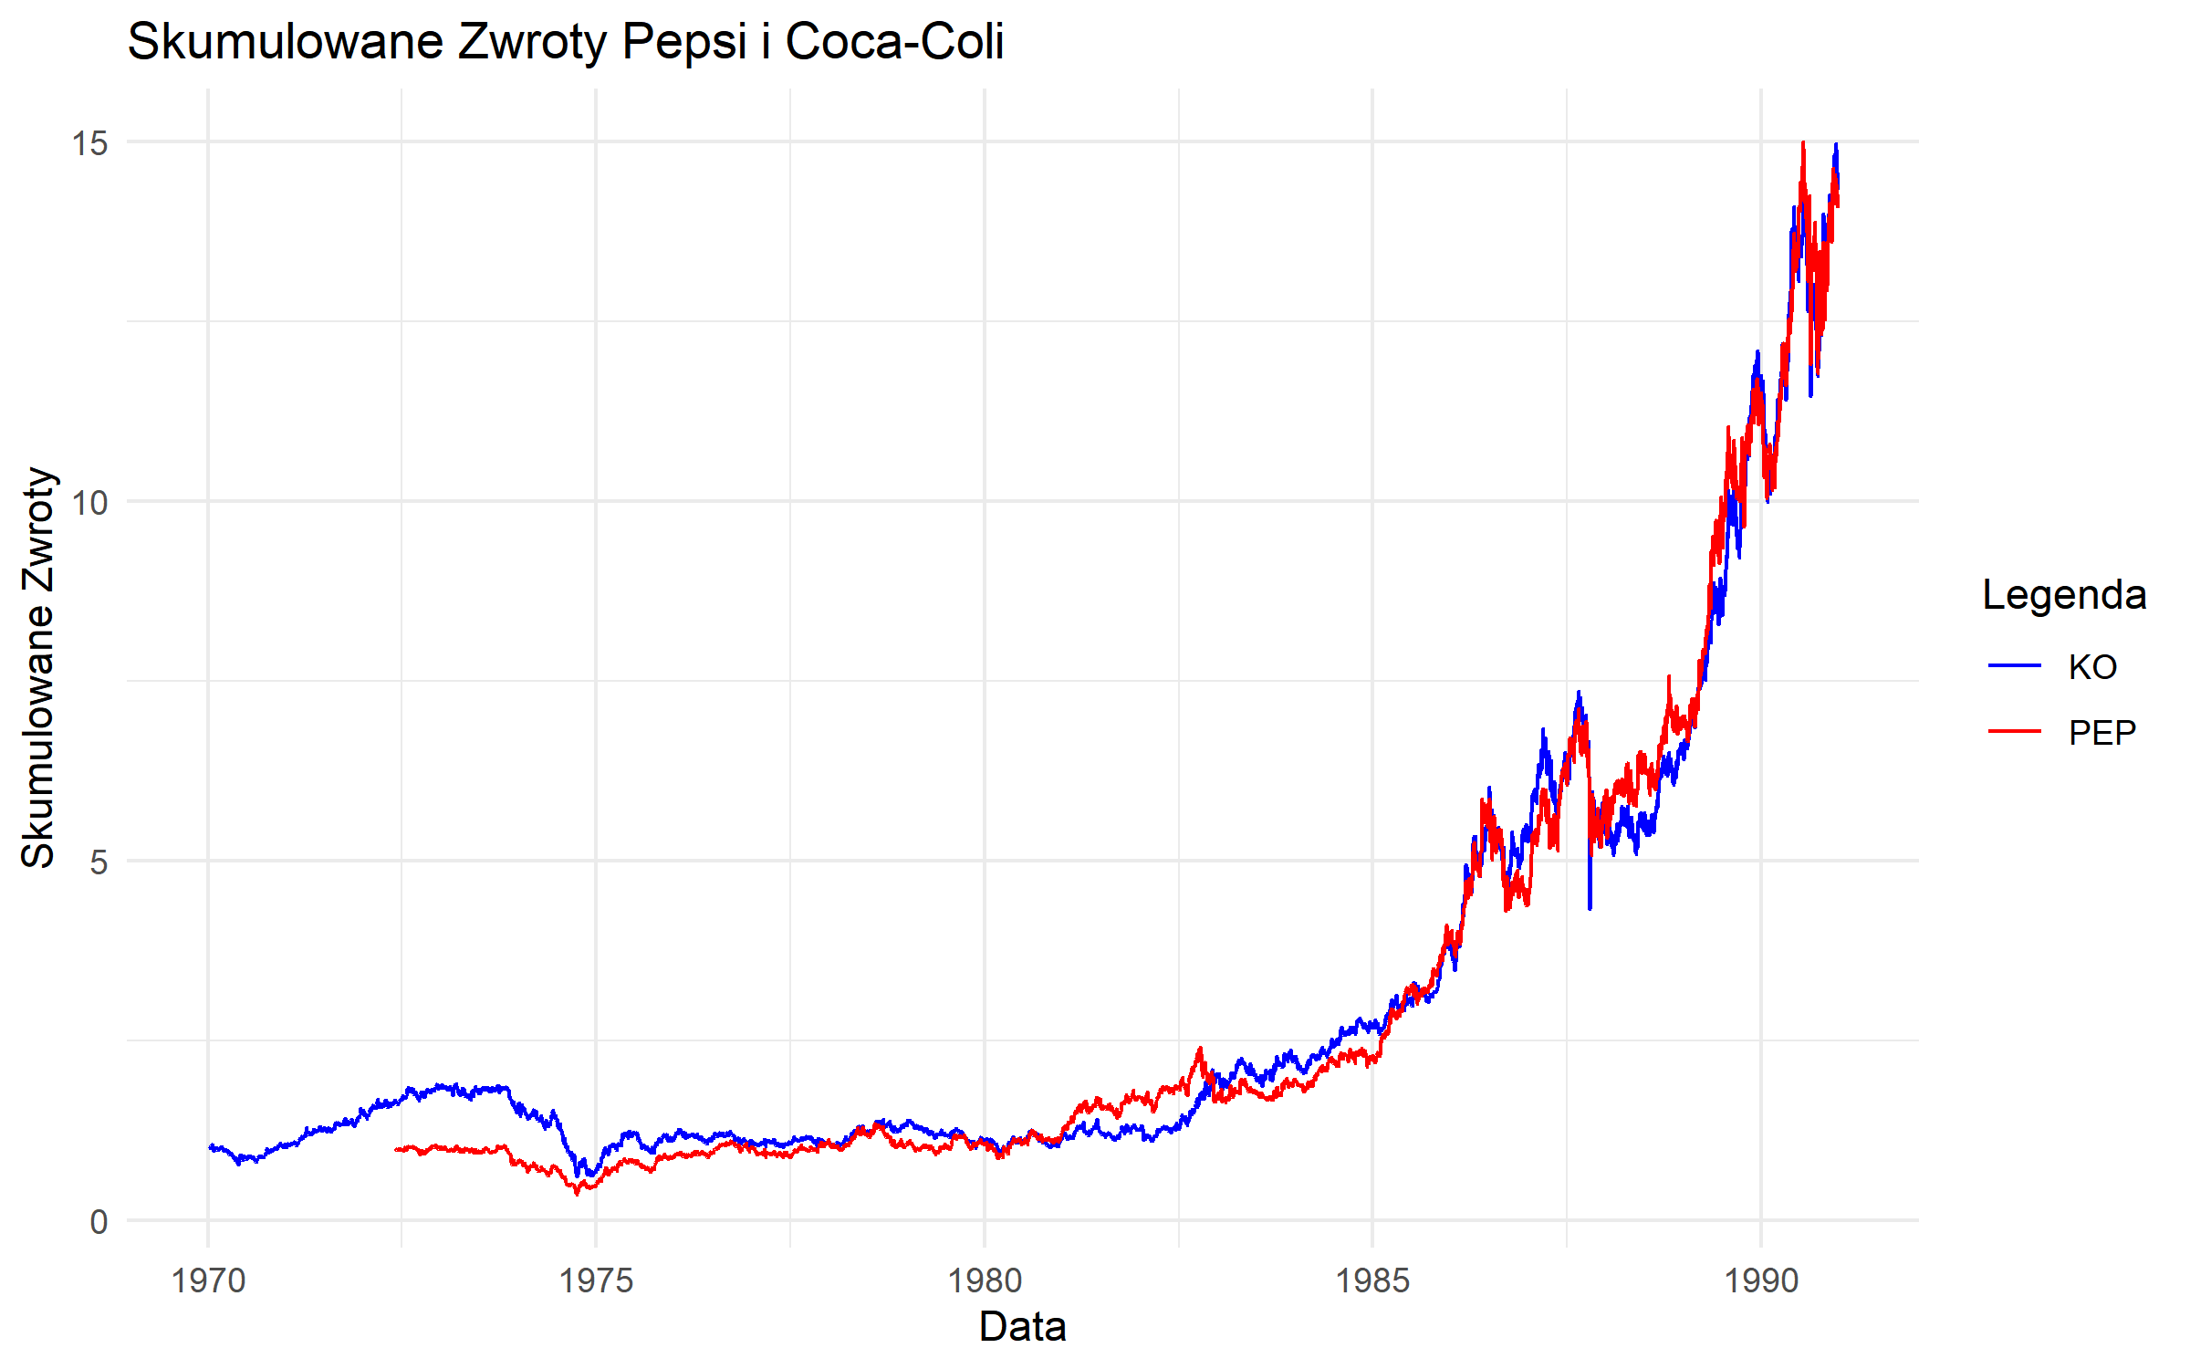

Na przestrzeni lat skumulowane zwroty akcji tych spółek poruszały blisko siebie i zbiegały do swojej średniej różnicy. Sytuacja wygląda już inaczej w latach 1990 – 2024.

Wykres 2. Skumulowane zwroty z akcji Coca Cola i Pepsico w latach 1990 – 2024.
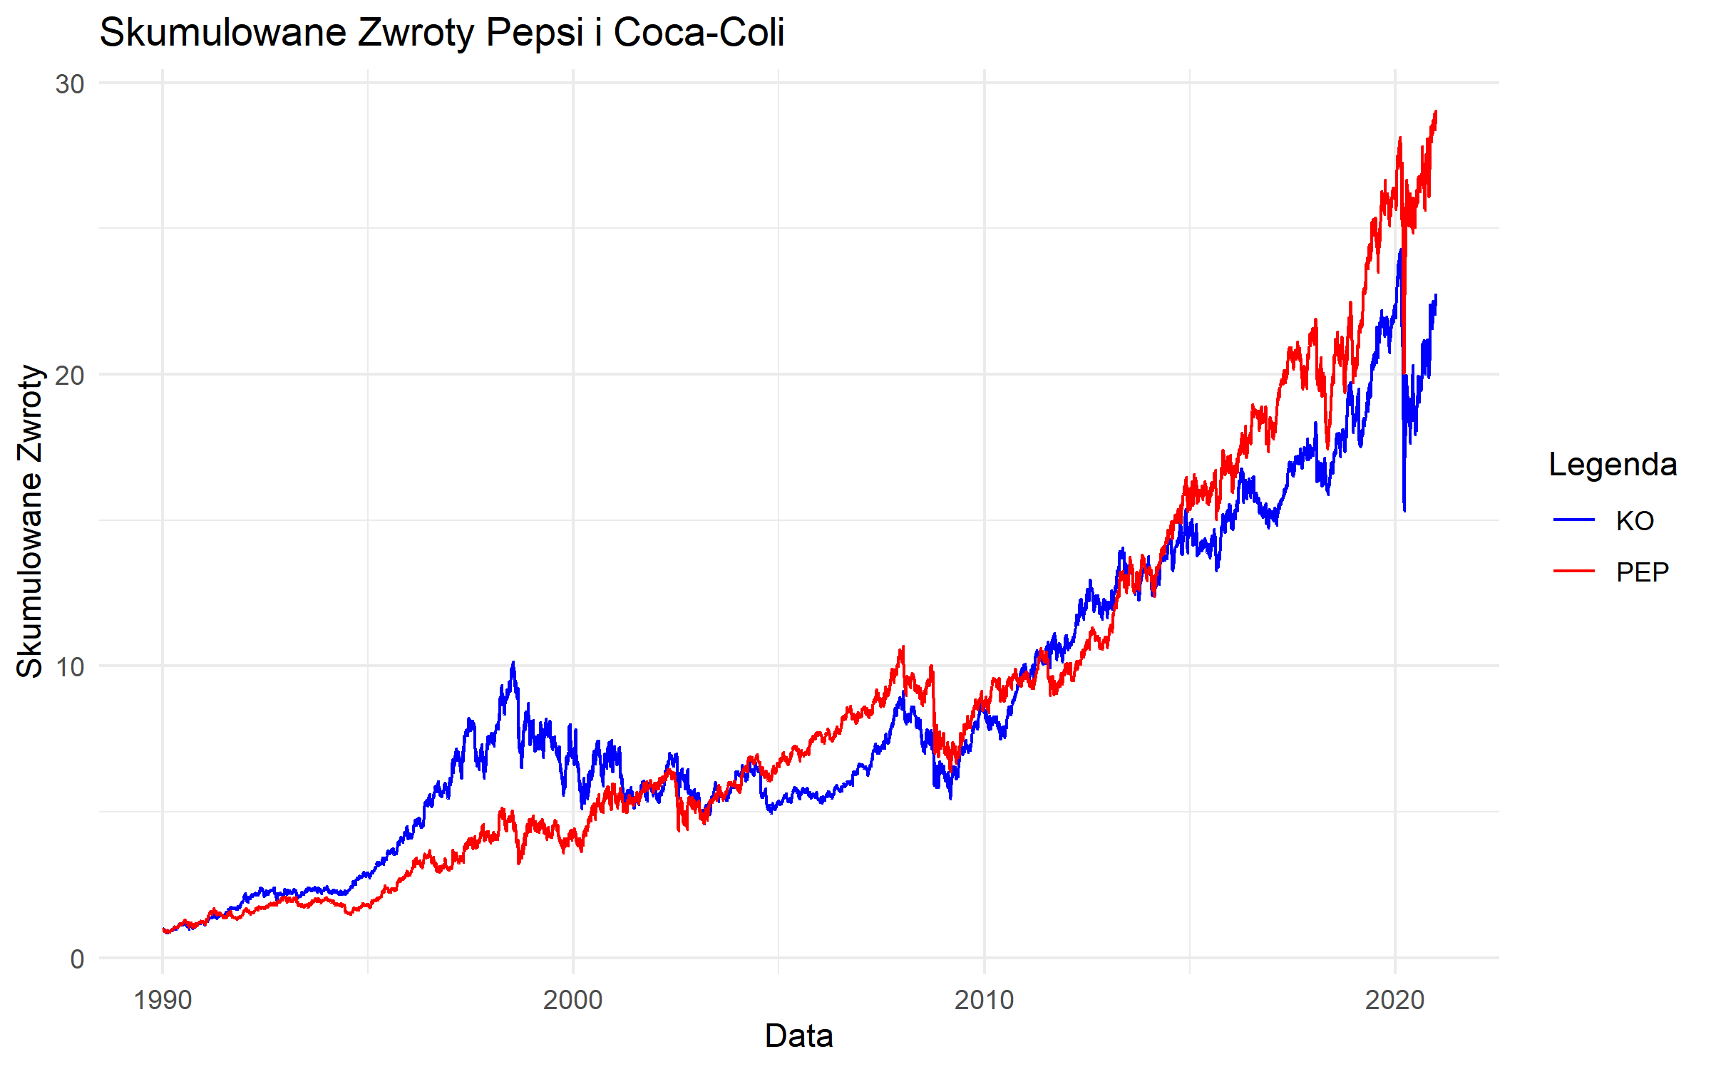
Pomimo zbieżności w latach 2010-2015 są widoczne okresy gdy zwroty Pepsico odbiegają od Coca Coli nawet do 5 lat. Strategia pairs trading na tej parze przynosiłaby spore straty. Potwierdza to jedynie fakt ze spółki mające zbieżne zwroty historycznie wcale nie muszą dalej podążać tym kierunkiem w następnych okresach.

Pierwszym wyzwaniem strategii Pairs Trading jest zatem sam dobór par. W jaki sposób identyfikować pary, które poruszają się w podobny sposób? Czy powinny to być spółki z tego samego sektora? Skąd możemy mieć pewność, że w następnym okresie te pary się nie rozejdą? Czy pary w ogóle powinny być na początku w jakikolwiek sposób dobierane według określonych reguł?

Kolejnym problemem jest zidentyfikowanie samych odchyleń. W jaki sposób odmierzyć spread cenowy? Czy powinniśmy patrzeć na różnicę absolutną cen czy może ich skumulowanych zwrotów? Z jakiego okresu powinniśmy wybierać średnią i odchylenia standardowe? Jak postawić warunki wejścia i wyjścia oraz jak daleko powinna odchodzić różnica cen od średniej, aby można było uznać ją za anomalię? Od wielu lata badacze oraz inwestorzy próbują odpowiedzieć na to pytanie licznymi metodami.

Podejście dystansowe
Evan Gatev jako pierwszy już w 1999 roku sformalizował strategię Pairs Trading. Był świadom jej wielkich sukcesów w latach 80 jak i jej stale rosnącej popularności wśród inwestorów i traderów.

W swojej pracy nawiązuje do Prawa Jednej Ceny (Law of One Price) (Ingersoll, 1987, 166-180). W mocniejszej wersji twierdzi ono, że dwa instrumenty inwestycyjne o identycznych wypłatach w każdym możliwym stanie świata muszą mieć tę samą wartość bieżącą. Słabsze założenie głosi że instrumenty o „prawie” identycznych wypłatach w każdym możliwym stanie świata powinny mieć tę samą wartość bieżącą. Oznacza to w praktyce aktywa których ceny w czasie się zbiegają te ceny powinny mieć prawie identyczne. Jest to zatem podstawa do szukania takich par i korzystania z nieefektywności rynkowych.

Zaproponowana strategia składa się zatem z dwóch etapów. Pierwszym jest formacja par w oparciu o metrykę euklidesową. W rocznym okresie historycznym pomiędzy wybranymi akcji liczona sumę kwadratów odchyleń dla skumulowanych zwrotów dla każdej możliwej pary akcji.

$$d\left(r_{i}^{cum}, r_{j}^{cum}\right)= \sqrt{\sum_{k=1}^{T}{{(r_{ik}^{cum}-r_{jk}^{cum})}^{2}}}, dla 1 ≤i <j ≤T$$
Gdzie:
$r_{i}^{cum}$ – zwroty skumulowane i-tej spółki
$r_{j}^{cum}$ – zwroty skumulowane j-tej spółki
Spośród nich wybierane jest 120 par, dla których dystans między wektorami zwrotów jest najmniejszy. Tym sposobem zebrane są akcje, których ceny są sobie najbliższe. Na podstawie okresu formacyjnego liczona jest też średnia oraz odchylenia standardowe różnic skumulowanych zwrotów z akcji.

$$z_{ij,t}= r_{i,t}^{cum}-r_{j,t}^{cum}$$
$$μ_{ij}= \frac{\sum_{t=1}^{m}{z_{ij,t}}}{m}$$
$$σ_{ij}= \frac{1}{T}\sum_{t=1}^{T}{\sqrt{{(z_{ij,t}- μ_{ij})}^{2}}}$$

Gdzie:
$z_{ij,t}$ – różnica skumulowanych zwrotów
$μ_{ij}$ – średnia różnicy skumulowanych zwrotów w okresie formacyjnym
$σ_{ij}$ – odchylenie standardowe skumulowanych zwrotów w okresie formacyjnym

Po okresie formacyjnym mamy do czynienia z okresem handlowym trwającym pół roku. Jest to moment tworzenia flag do zakładania pozycji. Reguły decyzyjne są proste:
- Jeżeli różnica skumulowanych zwrotów na danej parze odbije się dodatnio od średniej historycznej o 2 historyczne odchylenia standardowe, wtedy załóż pozycję długą na drugie aktywo a na pierwsze załóż pozycję krótką
- Jeżeli różnica skumulowanych zwrotów na danej parze odbije się ujemnie od średniej historycznej o 2 historyczne odchylenia standardowe, załóż pozycję długą na pierwsze aktywo i krótką na drugie
- Zamknij pozycje w momencie gdy różnica skumulowanych zwrotów wróci do średniej historycznej
- Jeżeli różnice nie zbiegną się do średniej historycznej do końca okresu handlowego to zamknij pozycje ostatniego dnia

Skalę odchyleń najlepiej można wyrazić za pomocą z-scora, wskaźnika liczącego liczbę odchyleń standardowych od średniej.

$${z_score}_{ij,t}= \frac{z_{ij,t}- μ_{ij}}{σ_{ij}}$$

Strategia została przetestowana na danych z lat 1962 – 1997 w 1999 roku (Gatev,1999, s. 15-20). Co każdy miesiąc liczone były okresy formacyjne rok wcześniej oraz okresy handlowe pół roku później.

Strategia wygenerowała średnio 5% nadzwyczajnych zwrotów dla 5 par o najniższej metryce euklidesowej, 6% dla 20 najlepszych par, ale już dla wszystkich par średnie nadzwyczajne zwroty wynosiły 4%. Eksperyment został powtórzony „out of sample” w 2006 roku (Gatev, 2006, s. 20-30). Szereg czasowy został wydłużony do 2002 roku. W tej sytuacji zwroty ze strategii zaliczyły spadek do 1,3% średniego nadwyżkowego zwrotu dla 5 najlepszych par , 1,4% dla 20 najlepszych par oraz 1,1% dla wszystkich. Dodanie zaledwie 5 badanych lat sprawiło 4-krotny spadek zwrotów nadwyżkowych. Pomimo tego strategia dalej utrzymuje pozytywne zwroty, a jej Sharpe jest między 4 a 6 razy większy od rynkowego.

W 2024 roku strategia została zreplikowana (Zhu, 2024, s. 10-20) na danych w okresie 2003 oraz 2023. Wykazał średnie zwroty na poziomie 4.5% w badanym okresie dla pierwszych 20, 100 oraz 500 par (w tym ostatnim przypadku nawet prawie 5% średni zwrotów). Wraz z większym zakresem par rósł również Sharpe z 0.81 przy 20 parach do 1.345.

Wyniki te są przeciwne względem badaniami Rubesama (Rubesam, 2021), który na 20 parach wykazał spadające zwroty między 2003 a 2009 na poziomie 0.6%,a po 2009 już zaledwie 0.04%. Dodatkowo w okresie Covidu wykazuje ujemne zwroty na poziomie -0.01%. Pokazuje to że skuteczność strategii w czasie nie jest jednoznaczna i może się znacząco różnić w zależności od dobranych okresów i wybranych par.

Podejście Kointegracyjne
Metoda polega na wprowadzeniu kryterium kointegracji przy selekcji par (Rad, 2016, s. 4-20) (Vidyamurthy, 2004, s. 139-149). Szeregi czasowe skumulowanych zwrotów są zwykle niestacjonarne, ale mogą być stacjonarne po pierwszym różnicowaniu I(1). Jeżeli dwa szeregi X_{1,t} i X_{2,t} są I(1) to są one skointegrowane jeżeli istnieje takie β że:

$$X_{1,t}- {βX}_{2,t}=u_{t}$$
Gdzie:
$u_{t}$ – reszty kointegracji

Relacja kointegracyjna może być dodatkowo rozszerzona za pomocą modelu ECM (Error Correction Model), czyli modelu korekty błędów (Engle i Granger 1987, s. 254-270). Wynika z niego że skointegrowane szeregi, wykazujące długookresową równowagę, mogą się cechować krótkookresowymi odchyleniami, które w czasie są korygowane. Relację tą można zapisać jako:

${ΔX}_{1,t}= α_{X_{1}}\left(X_{2,t-1}- βX_{1,t-1}\right)+ ξ_{X_{2,t}}$
${ΔX}_{2,t}= α_{X_{2}}\left(X_{2,t-1}- βX_{1,t-1}\right)+ ξ_{X_{1,t}}$
Gdzie:
${ΔX}_{i,t}$ – przyrost szeregu czasowego i w momencie t
$α_{X_{i}}$ – siła korekty krótkookresowego odchylenia dla i-tego szeregu czasowego
$β$ – współczynnik długookresowej relacji równowagowej między szeregami czasowymi
$ξ_{X_{i,t}}$ – biały szum dla i-tego szeregu czasowego

Kluczowym elementem jest $α_{X_{i}}\left(X_{2,t-1}- βX_{1,t-1}\right)$, czyli tak zwany składnik korekty błędów. Może być on podzielony na siłę korekty $α_{X_{i}}$ jak i samą relację kointegracyjną $X_{2,t-1}- βX_{1,t-1}$. Różnicę między cenami/skumulowanymi zwrotami w ramach strategii Pairs Trading jako:

$z_{t}= r_{2,t}^{cum}- βr_{1,t}^{cum}$

W przeciwieństwie do metody dystansowej szacowana jest β za pomocą regresji liniowej. Żeby ta beta była jednak istotna to skumulowane zwroty z akcji muszą być ze sobą skointegrowane.

Zakładając że w czasie t-1 zakładamy pozycję długą na jedną jednostkę aktywa drugiego oraz pozycję krótką na β jednostki aktywa drugiego to przy ich zamknięciu w czasie t zysk wyrażony byłby jako:

$$\left(r_{2,t}^{cum}- r_{2,t-1}^{cum}\right)- β(r_{1,t}^{cum}-r_{1,t-1}^{cum})$$

Co po dalszych przekształceniach dałoby:

$$\left(r_{2,t}^{cum}- βr_{1,t}^{cum}\right)-\left(r_{2,t-1}^{cum}- βr_{1,t-1}^{cum}\right)= z_{t}- z_{t-1}$$

Z tego wynika że zysk z takowej sytuacji powinien być równy różnicy różnic skumulowanych zwrotów w okresach t oraz t-1. Jest to zatem podstawa do wykorzystywania relacji kointegracyjnej cen aktywów jako filtra do wyznaczania par.

Okres formacyjny wygląda na początku podobnie jak w przypadku metody dystansowej. W przedziale 12 miesięcy liczona jest metryka euklidesowa różnic skumulowanych zwrotów dla wszystkich możliwych par. Na jej podstawie wszystkie skonstruowane pary są sortowane od najmniejszej odległości do największej. Pierwsze 20 par jest testowanych pod kointegrację skumulowanych zwrotów. Jeżeli któraś z nich tego testu nie przejdzie, etap jest powtarzany dla kolejnych par, aż ostatecznie zbierze się 20 skointegrowanych par.

Test kointegracji przeprowadzany jest dwu-etapową metodą Engla-Grangera. Najpierw sprawdzane jest czy obie zmienne są niestacjonarne i zintegrowane w stopniu pierwszym I(1). Następnie estymowana jest długoterminowa relacja równowagi:

$$r_{2,t}^{cum}= β_{0}+ β_{1}r_{1,t}^{cum}+ u_{t}$$

Następnie testowana jest stacjonarność reszt powyższego modelu np. za pomocą testu Dickeya-Fullera. Jeśli reszty są stacjonarne I(0) to zmienne są skointegrowane.

Ostatnim krokiem jest jednak oszacowanie modelu ECM i przetestowanie istotności parametru $α_{X_{i}}$. Jeżeli będzie on istotny oraz ujemny to znaczy że para skumulowanych zwrotów aktyw poza długoterminową zależnością cechuje się też krótkoterminowymi korektami odchyleń od średniej, więc ta para przejdzie do okresu handlowania. W przeciwnym wypadku para zostanie anulowana.

W następnym okresie handlu akcjami zasady są podobne jak w metodzie dystansowej. Tym razem jednak w momentach podwójnych odchyleń dodatnich/ujemnych względem średniej historycznej zakładamy krótką/długą pozycję na jedną jednostkę akcji drugiej oraz długą/krótką pozycję na β jednostki akcji pierwszej.

Strategia została przetestowana na latach 1963-2015 na tym samym zbiorze co Gatev i odniosła średni miesięczny nadzwyczajny zysk na poziomie 0.33%. Podobnie jak w przypadku metody dystansowej w latach 2003-2015, efektywność strategii spada.

Podejście Stochastyczne – model przestrzeni stanów
Poza podejściami kointegracyjnymi i dystansowymi jest cała klasa badań poświęconych pairs tradingowi gdzie przede wszystkim spread między cenami aktywów jest modelowany za pomocą procesów stochastycznych takich jak Orhensteina-Uhlenbecka (Krauss, 2017, s. 524-526).

$$dX_{t}= λ\left(μ-X_{t}\right)dt+ σdW_{t}$$
gdzie:
$λ$ – szybkość powrotu do średniej
$μ$ – wartość średnia, do której proces dąży
$σ$ – intensywność losowego szumu
$W_{t}$ – standardowy proces Wienera

Elliott zaproponował modelowanie spreadu między dwoma instrumentami finansowymi za pomocą modelu przestrzeni stanów czyli matematycznej struktury używanej do opisu ewolucji systemu w czasie poprzez obserwację relacji pomiędzy wewnętrznym stanem, a jego obserwacjami. Składającej się ona z równania stanu.

W kontekście Paris Trading faktycznej wartości nieefektywności rynku wycenie aktywa. W wersji ciągłej może być zapisane w postaci procesu OU (Elliot, 2005, s. 271-276) prezentowanym tak jak powyżej. Drugim równaniem za to jest równanie obserwacji

$y_{t}= x_{t}+ D_{ω_{t}}$
Gdzie:
$D_{ω_{t}}$ – jest szumem Gaussowskim
Równanie obserwacji jest zatem faktycznym wewnętrznym procesem, którego widoczność jest ograniczona białym szumem.

Elliot zaproponował wejście odpowiednio w pozycje długie i krótkie w momentach gdy $y_{k}≥ μ+c(\frac{σ}{\sqrt{2b}})$ lub $y_{k}≤ μ-c(\frac{σ}{\sqrt{2b}})$. Przy czym stała c nie została przez niego zdefiniowana. Można zatem pewnie ją odpowiednio parametryzować.

Model ten został jednak skrytykowany przez Do (Do, 2006, s. 10-15). Pokazał że zastosowanie tego modelu na samych cenach sprawia że jest on aplikowalny w nielicznych i sztywnych przypadkach, gdy ceny różnych aktywów są stale ze sobą powiązane, przykładowo gdy spółka jest notowana równocześnie na dwóch giełdach. Dlatego proponuje od siebie modelowanie nie cen a skumulowanych zwrotów z aktywów oraz dodanie do modelu czynników egzogenicznych aby wyczyścić spread z wpływów zewnętrznych.

$y_{t}= x_{t}+ΓU_{t}+ D_{ω_{t}}$
Gdzie:
$Γ$ – macierz obciążeń
$U_{t}$ – wektor zmiennych egzogenicznych

Rozdział III

Rezultaty realizacji Strategii Pairs Trading

Podejście w badaniu do wykonania strategii Pairs Trading
Autor zdecydował się na wykonanie strategii w wariancie klasycznym, polegającą na otwieraniu pozycji w oparciu o określoną liczbę odchyleń od średniej historycznej. Tak samo jak w podejściach kointegracyjnych i dystansowych, wykorzystany został 12-miesięczny okres formacyjny oraz 6-miesięczny okres handlowy.

Pomimo wielu podobieństw strategia znacząco różni się od zdefiniowanych wcześniej podejść dystansowych i korelacyjnych. Otóż, dobrane zostało jedynie 10 większych spółek technologicznych z indeksu S&P 500, z których skonstruowano 45 par. Nie dokonano tu żadnej selekcji par w oparciu o kryteria metryki euklidesowej, a tym bardziej testów kointegracyjnych. Oznacza że ceny wybranych firm nie muszą cechować się mean-reversion w okresie formacyjnym.

Implementacja strategii
Dobrane zostały następujące spółki z sektora technologicznego S&P 500 : Apple, Google, Meta, AMD, Microsoft, Adobe, Cisco, Oracle, Salesforce. Implentacja strategii została dokonana w okresie 2022-01-01 do 2023-06-30 z czego 2022-01-01/12-31 to okres formacyjny, a 2023-01-01/06-30 to okres handlowy.

Wykres 3. Skumulowane zwroty spółek w okresie formacyjnym.
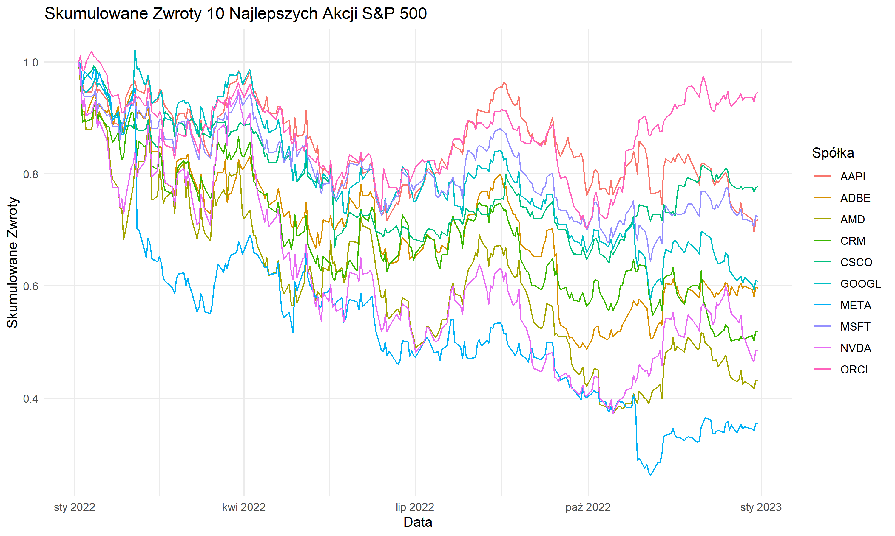
Wykres 4. Skumulowane zwroty spółek w okresie handlowym.
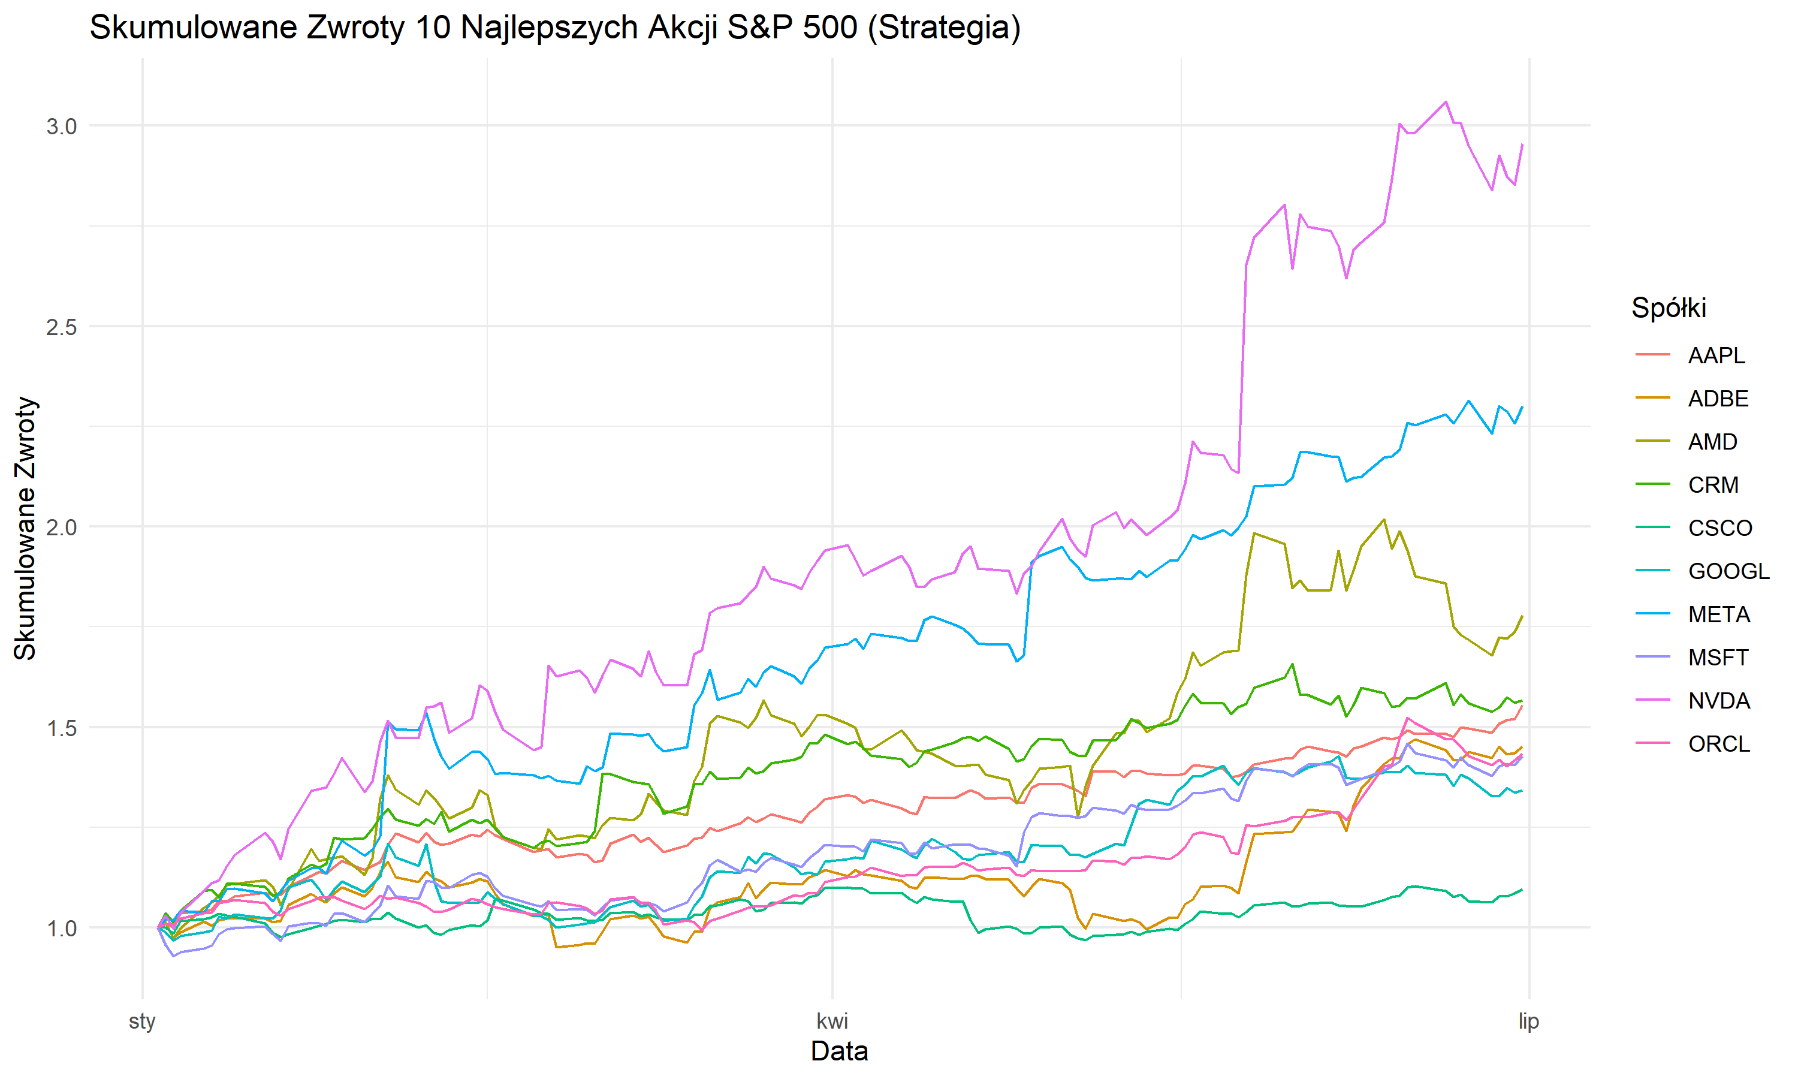

Już na tym etapie można zauważyć zupełnie różne trendy skumulowanych zwrotów. W okresie formacyjnym wartości spółek potrafiły spadać nawet poniżej 40% ich wartości z początku roku, a żadna nie skończyła go na plusie.

W okresie handlowym mamy do czynienia z zupełnie przeciwną sytuacją. Trend jest wyraźnie wzrostowy względem początku roku, gdzie niektóre spółki urosły aż 2 lub 3-krotnie. Żadna spółka nie zeszła poniżej swojej wartości z początku roku 2023. Pytanie wciąż pozostaje, czy pomimo silnych zmian trendu wciąż pomiędzy tymi spółkami utrzymywała się jakaś zależność cenowa, na której strategia mogła wygenerować zyski.

W okresie formacyjnym dla wszystkich par policzono średnią historyczną oraz historyczne odchylenia standardowe różnic skumulowanych zwrotów z analizowanych aktywów podobnie jak realizował to Gatev (Gatev, 2006, s. 20-30).

$$z_{ij,t}= r_{i,t}^{cum}-r_{j,t}^{cum}$$
$$μ_{ij}= \frac{\sum_{t=1}^{m}{z_{ij,t}}}{m}$$
$$σ_{ij}= \frac{1}{T}\sum_{t=1}^{T}{\sqrt{{(z_{ij,t}- μ_{ij})}^{2}}}$$
Gdzie:
$z_{ij,t}$ – różnica skumulowanych zwrotów
$μ_{ij}$ – średnia różnicy skumulowanych zwrotów w okresie formacyjnym
$σ_{ij}$ – odchylenie standardowe skumulowanych zwrotów w okresie formacyjnym

W oparciu o historyczne średnie i odchylenia standardowe z okresu formacyjnego wyliczany jest z-score, informujący nas o liczbie odchyleń od średniej.

$${z_score}_{ij,t}= \frac{z_{ij,t}- μ_{ij}}{σ_{ij}}$$

W okresie historycznym liczone są ponownie różnice skumulowanych zwrotów. Na ich bazie razem ze średnią i odchyleniem standardowym wyliczany jest z-score, który jest podstawą do generowania flag:

- Jeżeli z-score jest większy od dwóch, generowana jest flaga LONG_SHORT
- Jeżeli z-score jest niższy od minus dwóch, generowana jest flaga SHORT_LONG
- W pozostałych przypadkach nie są oznaczane żadne flagi

Na skutek tego powstaje 45 szeregów czasowych z z-scorami różnic skumulowanych zwrotów wraz z oznaczonymi flagami. W ostatnim etapie tworzone są osobne portfele dla każdej pary i symulowane jest zakładanie pozycji w oparciu „napotkane” przez portfel flagi.

Każdy portfel iteruje po dniach okresu handlowego i sprawdza flagi. To jak się zachowa na skutek zobaczenia flagi zależy od tego jaka jest jego aktualna pozycja:

- Gdy portfel nie ma założonych żadnych pozycji to zakłada pozycję pierwszej flagi jaką napotka
- Gdy portfel ma aktualną pozycję LONG_SHORT, czyli ma założoną pozycje długą na pierwsze aktywo w parze i krótką na drugie aktywo w parze, to wyjdzie z niej tylko wtedy, gdy z-score wejdzie powyżej 0 lub algorytm dojdzie do końca okresu handlowego
- Gdy portfel ma aktualną pozycję SHORT_LONG, czyli ma założoną pozycje krótką na pierwsze aktywo w parze i długą na drugie aktywo w parze, to wyjdzie z niej tylko wtedy, gdy z-score zejdzie poniżej 0 lub algorytm dojdzie do końca okresu handlowego

W trakcie symulacji portfeli zauważone były trzy przypadki:
- Z-score zszedł poniżej -2, a następnie spadał coraz niżej
- Z-score wszedł powyżej 2, a następnie rósł coraz wyżej
- Z-score nie odchodził zbyt daleko od średniej ale pojawiały się u niego tymczasowe odchylenia o więcej/mniej niż 2/-2

Warto zauważyć że nie trafił się ani jeden możliwy przypadek, w którym nie założono żadnej pozycji przez cały okres handlowy. Poniżej prezentowane są przykłady tych 3 wariantów. Czerwone linie przerywane oznaczają próg przekroczenia dwóch odchyleń standardowych od średniej.

Wykres 5. Wykres spreadu Apple i Mety w okresie handlowym
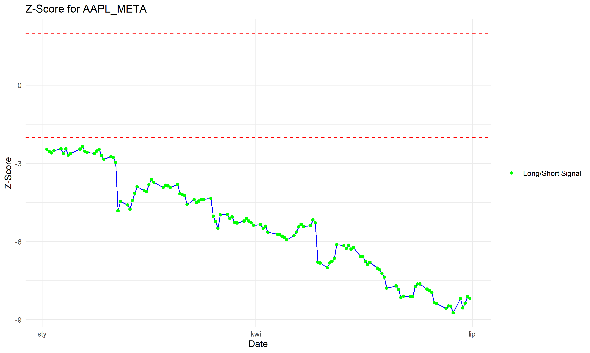

Wykres 6. Wykres spreadu Apple i Google w okresie handlowym
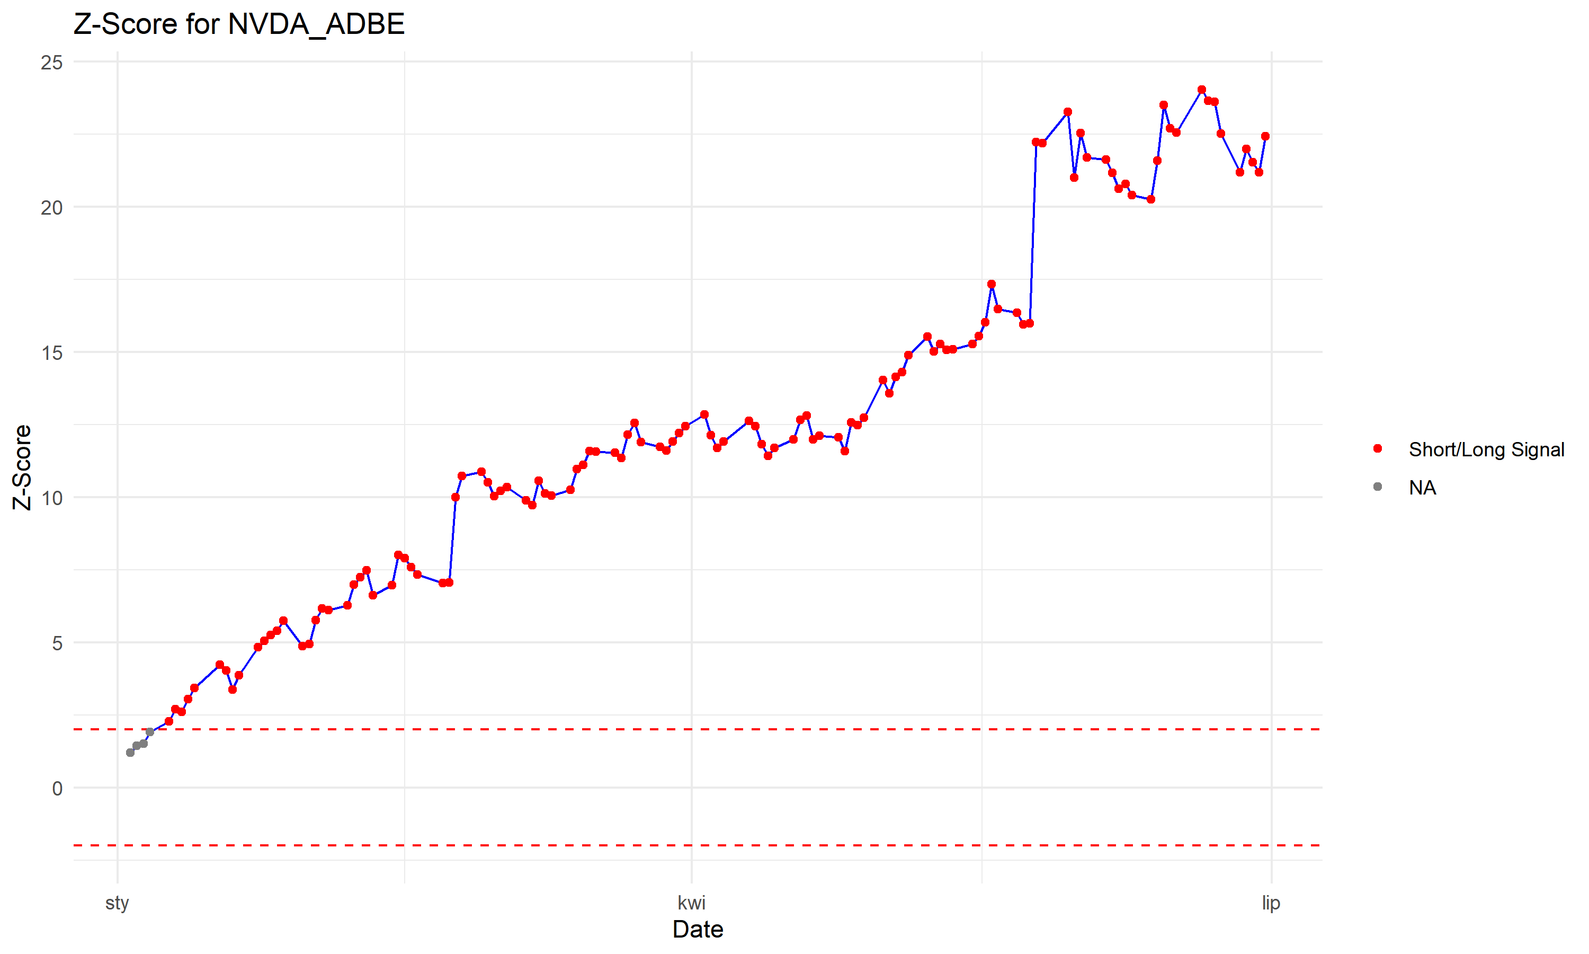

Wykres 7. Wykres spreadu Nvidii i Adobe w okresie handlowym.
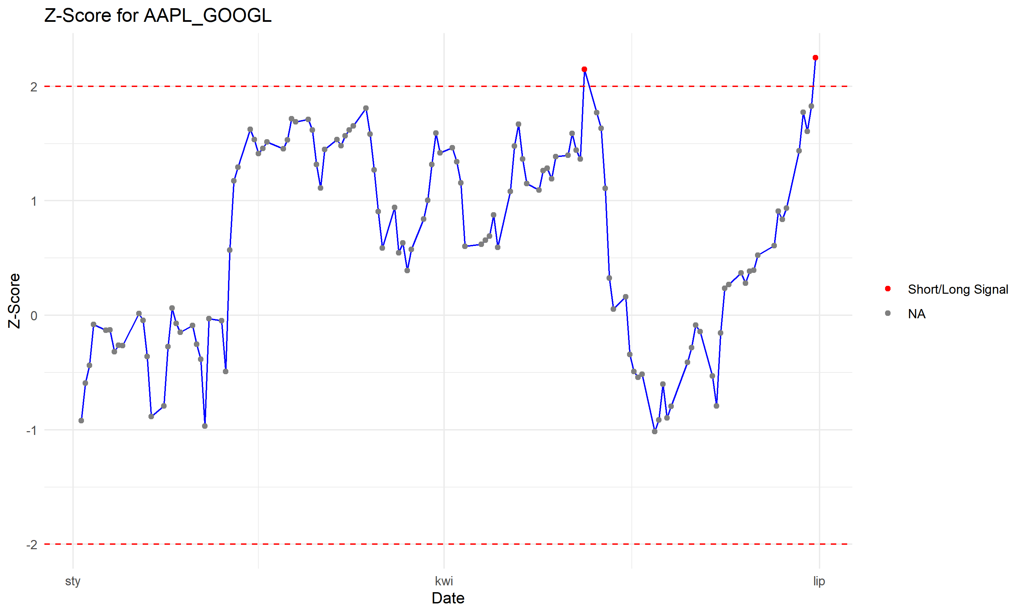

Rezultaty
W trakcie symulacji dla każdego portfela zliczono osobno wszystkie zwroty, które zaszły na skutek zamykania pozycji. Z 45 wybranych par jedynie 9 chociaż raz miało odchylenie, po którym zbiegło się z powrotem do środka. Wśród par zbieżnych dokonane zostały 22 transakcje, czyli około 2.5 transakcji na jedną parę. Stanowią on zatem 38% wszystkich dokonanych transakcji wśród wszystkich par.

Tabela 1. Statystyki dotyczące liczby wykonanych transakcji.
 | Pary zbieżne | Pary rozbieżne | Wszystkie pary
Liczba par | 9 | 36 | 45
Liczba transakcji | 22 | 36 | 58
Średnia liczba transakcji na parę | 2.45 | 1 | 1.30
Średnia liczba transakcji na miesiąc | 3.67 | 6 | 9.67

Statystyki nie powinny być w żaden sposób zaskakujące. Pary zostały stworzone ze zbioru zaledwie 10 akcji i nie zostały też w żaden sposób ograniczone kryteriami zbieżności ich cen. Przy znacznej przewadze liczebnej par rozbieżnych, wszystkie portfele razem osiągają średnią strate na poziomie -10.02%.

Wykres 8. Rozkład zwrotów wszystkich portfeli.
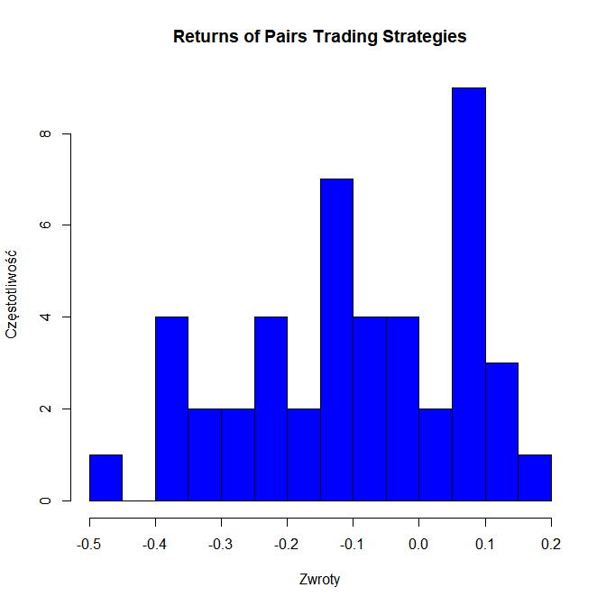
Przeważająca liczba par rozbieżnych generuje spore straty jest głównym czynnikiem, który przyczynił się do wysokich strat ze strategii.

Tabela 2. Statystyki dotyczące zwrotów ze strategii Pairs Trading
 | Pary zbieżne | Pary rozbieżne | Wszystkie pary
Średnia | 8.37% | -14.61% | 10.02%
Mediana | 9.8% | -11.22% | 8.22%
Kurtoza | 2.50 | 2.18 | 0.37
Skośność | -0.5 | -0.24 | 2.16
Sharpe zannualizowany | 3.16 | - | -2.84

Pary zbieżne osiągnęły średni zwrot 8.37% podczas gdy pary rozbieżne przyniosły średnią stratę -14.61%. Wynik ten wskazuje, że mechanizm powrotu do średniej działał efektywnie w przypadku par zbieżnych, podczas gdy pary rozbieżne generowały znaczące straty.

Wysoki Sharpe 3.16 dla par zbieżnych potwierdza, że mechanizm mean-reversion działał efektywnie pomimo silnego trendu wzrostowego. Sugeruje to, że nawet w warunkach hossy, krótkoterminowe odchylenia cenowe ulegały korekcie, generując stabilne zyski przy stosunkowo niskiej zmienności.

Ostatecznie przewaga liczebna wysoce stratnych par rozbieżnych, wpłynęła na bardzo niską, ujemną wartość Sharpa -2.84. Świadczy to nie tylko o wysokich stratach, ale też wysoce zmiennych. Zyski z 9 zbieżnych par nie miały możliwości zniwelować tego efektu.

Badanie wyraźnie potwierdza, że pominięcie kluczowych metod selekcji par takich jak metryki dystansowe i testy kointegracji znacząco obniża skuteczność strategii Pairs Trading. W warunkach silnego trendu wzrostowego w sektorze technologicznym, brak wstępnej weryfikacji statystycznych zależności między parami aktywów doprowadził do dominacji par rozbieżnych, które generowały średnią stratę na poziomie -14,61%.

Badanie pokazuje, że skuteczność Pairs Trading nie wynika wyłącznie z odgórnego założenia logiki mean-reversion, lecz przede wszystkim z właściwego doboru aktywów. Wykorzystanie metod dystansowych i kointegracji mogłoby znacząco ograniczyć udział par rozbieżnych w portfelu, zmniejszając ryzyko strat w okresach silnych trendów. Bez tych narzędzi strategia traci swoją przewagę statystyczną i staje się podatna na czynniki makro, takie jak sektorowe hossy lub bessy.

Zakończenie
Praca magisterska miała na celu zbadanie efektywności strategii Pairs Trading w kontekście rynku technologicznego, ze szczególnym uwzględnieniem wyzwań i metod jej implementacji. W trzech rozdziałach przedstawiono teoretyczne podstawy strategii tradingowych, specyfikę Pairs Trading oraz wyniki empiryczne jej zastosowania na danych z lat 2022-2023.

Scharakteryzowano różne podejścia inwestycyjne, takie jak momentum lub mean reversion, która stanowi fundament strategii Pairs Trading. Omówiono również kluczowe wskaźniki techniczne takie jak RSI lub MACD oraz ich rolę w identyfikacji sygnałów transakcyjnych. Wykazano, że Pairs Trading, jako strategia neutralna rynkowo, opiera się na założeniu powrotu do średniej, co odróżnia ją od innych metod opartych o momentum oraz ukazuje ją jako jedną z fundamentalnych strategii arbitrażu statystycznego.

Następnie strategia Pairs Trading została poddana szczegółowej analizie, począwszy od jej historycznych korzeni, poprzez różne metody doboru par aż po współczesne wyzwania, takie jak problem rozbieżności cen w długim okresie lub spadek jej efektywności po 2009 roku. Wskazano, że skuteczność strategii zależy od właściwego doboru par, a pominięcie etapu selekcji opartej o metody statystyczne prowadzić do znaczących strat.

Ostatecznie zaprezentowano wyniki empiryczne, które potwierdziły tezę o kluczowej roli selekcji par. Badanie wykazało, że w okresie silnego trendu wzrostowego w sektorze technologicznym, pary wybrane bez wstępnej weryfikacji statystycznej generowały średnią stratę na poziomie -10,02%. Jedynie pary, które wykazywały zbieżność, przyniosły zyski (średnio 8,37%). Oznacza to że znalezienie par, które mogłyby z większą szansą opierać się

Podsumowując, praca wykazała, że skuteczność strategii Pairs Trading jest silnie uzależniona od odpowiedniego doboru par aktywów. W przypadku pominięcia statystycznych metod selekcji, takich jak metryka euklidesowa czy testy kointegracji, strategia wykazuje tendencję do generowania strat. Wynika to z faktu, że bez rygorystycznych kryteriów wyboru, większość par może okazać się rozbieżna, szczególnie w warunkach silnych trendów rynkowych.

Badanie potwierdziło, że kluczowym czynnikiem decydującym o rentowności Pairs Trading nie jest sama logika mean-reversion, lecz precyzyjna identyfikacja aktywów o rzeczywistej tendencji do wzajemnej korekty cen. W związku z tym dalsze badania powinny koncentrować się na stosowaniu i stałym doskonaleniu metod selekcji par. W ten sposób możliwe będzie zwiększenie efektywności strategii w zmieniających się warunkach rynkowych.

Potencjalnym kierunkiem może okazać się również utworzenie reguł stop-loss w przypadku gdy skumulowane zwroty pary aktywów zbyt daleko od siebie odchodzą. Warto też rozważyć swego rodzaju uzupełnienie strategii za pomocą wskaźników momentum, które mogłyby wyłapywać silne trendy wzrostowe niektórych aktywów i generować na nich zyski.

Wykaz tabel
Tabela 1. Statystyki dotyczące liczby wykonanych transakcji. 31
Tabela 2. Statystyki dotyczące zwrotów ze strategii Pairs Trading 32

Wykaz wykresów
Wykres 1. Skumulowane zwroty z akcji Coca Cola i Pepsico w latach 1970 -1990. 16
Wykres 2. Skumulowane zwroty z akcji Coca Cola i Pepsico w latach 1990 – 2024. 17
Wykres 3. Skumulowane zwroty spółek w okresie formacyjnym. 27
Wykres 4. Skumulowane zwroty spółek w okresie handlowym. 27
Wykres 5. Wykres spreadu Apple i Mety w okresie handlowym 30
Wykres 6. Wykres spreadu Apple i Google w okresie handlowym 30
Wykres 7. Wykres spreadu Nvidii i Adobe w okresie handlowym. 30
Wykres 8. Rozkład zwrotów wszystkich portfeli. 32

Bibliografia

Avellaneda, M. (2008) Statistical arbitrage in the U.S. equities market. Quantitative Finance, 8(3), s. 5-15.

Chio, D. (2022) Technical Analysis in Financial Markets. London: Finance Press, s. 16-33.

Do, B. (2006) A new approach to modeling and estimation for pairs trading. Proceedings of the Financial Management Association, s. 10-15.

Elliott, R.J., van der Hoek, J., Malcolm, W.P. (2005) Pairs trading via stochastic control. Quantitative Finance, 5(3), s. 271-276.

Engle, R.F., Granger, C.W.J. (1987) Co-integration and error correction: Representation, estimation, and testing. Econometrica, 55(2), s. 254-270.

Fama, E.F. (1970) Efficient capital markets: A review of theory and empirical work. Journal of Finance, 25(2), s. 387-395.

Gatev, E., Goetzmann, W.N., Rouwenhorst, K.G. (1999) Pairs trading: Performance of a relative-value arbitrage rule. Review of Financial Studies, 19(3), s. 1-10.

Gatev, E., Goetzmann, W.N., Rouwenhorst, K.G. (2006) Pairs trading: Performance update. Review of Financial Studies, 22(3), s. 20-30.

Ingersoll, J.E. (1987) Theory of Financial Decision Making. Rowman & Littlefield, s. 166-180.

Jegadeesh, N., Titman, S. (1993) Returns to buying winners and selling losers: Implications for stock market efficiency. Journal of Finance, 48(1), s. 85-90.

Kakushadze, Z. (2018) Quantitative trading: Algorithms, analytics, data, models, optimization. World Scientific, s. 15-16, 40-65.

Krauss, C. (2017) Statistical arbitrage pairs trading strategies: Review and outlook. Journal of Economic Surveys, 31(2), s. 524-526.

Markiewicz, L., Kubińska, E. (2014) Behavioral finance in capital markets. Palgrave Macmillan, s. 41-45.

Moon, T. (2019) Mean reversion in financial markets: Evidence and implications. Journal of Portfolio Management, 45(4), s. 1-6.

Murphy, J.J. (1999) Technical Analysis of the Financial Markets. New York Institute of Finance, s. 195-213.

Poterba, J.M., Summers, L.H. (1988) Mean reversion in stock prices: Evidence and implications. Journal of Financial Economics, 22(1), s. 27-59.

Rad, H. (2016) Pairs trading based on statistical arbitrage: A cointegration approach. Journal of Trading, 11(1), s. 4-20.

Requejo, J. (2024) Market-neutral strategies: Theory and practice. Financial Analysts Journal, 80(1), s. 1-5.

Rubesam, A. (2021) *The decline of pairs trading profitability: Evidence from 2003-2020*. Journal of Financial Markets, 54, s. 1-15.

Sekuła, P. (2016) Momentum strategies in the Polish stock market. Economic Research, 29(1), s. 289-298.

Ślepaczuk, R. (2004) Analiza techniczna na rynku kapitałowym. Warsaw: WIG-Press, s. 175-177.

Vidyamurthy, G. (2004) Pairs Trading: Quantitative Methods and Analysis. Wiley, s. 139-149.

Xing, Y. (2024) The prevalence of technical and fundamental analysis in global markets. Journal of Financial Economics, 133(2), s. 3334.

Zhu, H. (2024) Revisiting pairs trading in the 21st century: New evidence. Journal of Quantitative Finance, 24(1), s. 10-20.

